附件3

江苏省固体（危险）废物
跨省（市）转移实施方案

申请单位： 苏州创泰合金材料有限公司 （公章）

填报日期： 2023年1月30日

江苏省环境保护厅制
申请者声明

我代表申请单位郑重承诺：本实施方案所填资料是完整的和真实的。转移的危险废物名称、类别、代码、数量与实际相符。危险废物接受单位具备相应的处置利用能力和污染防治措施。委托有资质单位进行运输并按照制定的运输路线运输，保证转移的废物均到达接收单位进行安全处置处理，对转移过程中可能产生的环境风险提出合理的控制措施，实行跨省（市）转移网上报告，承担转移全过程监控责任。

法人代表签字：
年 月 日

第一部分：拟转移废物基本情况
表1 废物产生情况
废物产生企业概况（企业投产时间、主要经营范围及规模）
苏州创泰合金材料有限公司成立于2014年，投产于2019年7月，位于苏州市相城经济开发区漕湖产业园春兴路，是山东创新金属科技有限公司全资子公司，注册资金4.5亿元，占地面积316亩，总投资12.8亿元。目前公司员工360人，2022年实现销售收入50.6亿元，被评为苏州市百强企业第78位 。
公司主要经营范围包括：新型合金材料、有色金属复合材料、交通运输轻量化铝镁合金材料及3C等产品的加工、销售、生产技术的研发。
产品及产废情况
产品情况 |  |  | 产生危险废物情况
产品名称 | 主要成分化学名 | 年产量 | 废物名称 | 年产生量
铝合金棒材 | 铝（AI）、硅（Si）、铜（Cu）、镁（Mg）、锌（Zn）、锰(Mn)、钛(Ti)、铬（Cr）、铁(Fe) | 20万吨 | 除尘灰（321-034-48） | 3000吨
铝合金棒材 | 铝（AI）、硅（Si）、铜（Cu）、镁（Mg）、锌（Zn）、锰(Mn)、钛(Ti)、铬（Cr）、铁(Fe) | 20万吨 | 铝渣（321-026-48） | 4000吨
铝合金棒材 | 铝（AI）、硅（Si）、铜（Cu）、镁（Mg）、锌（Zn）、锰(Mn)、钛(Ti)、铬（Cr）、铁(Fe) | 20万吨 | / | /
铝合金棒材 | 铝（AI）、硅（Si）、铜（Cu）、镁（Mg）、锌（Zn）、锰(Mn)、钛(Ti)、铬（Cr）、铁(Fe) | 20万吨 | / | /
铝合金棒材 | 铝（AI）、硅（Si）、铜（Cu）、镁（Mg）、锌（Zn）、锰(Mn)、钛(Ti)、铬（Cr）、铁(Fe) | 20万吨 | / | /
/ | / | / | / | /
/ | / | / | / | /
/ | / | / | / | /
/ | / | / | / | /
/ | / | / | / | /
/ | / | / | / | /
/ | / | / | / | /
/ | / | / | / | /
/ | / | / | / | /
/ | / | / | / | /
/ | / | / | / | /
/ | / | / | / | /
/ | / | / | / | /
/ | / | / | / | /
/ | / | / | / | /
表2 与申请转移废物相关的生产工艺
文字描述及工艺流程图
1、配料。2、装炉熔化。3、电磁搅拌。4、除渣 4.1铝灰分离：金属铝剥离出，铝渣产生、烟气收集铝灰产生。5、取样分析。6、调整成分。7、在线除气。8、冷却结晶。9、检验。10、锯切。11均质。12、包装入库。
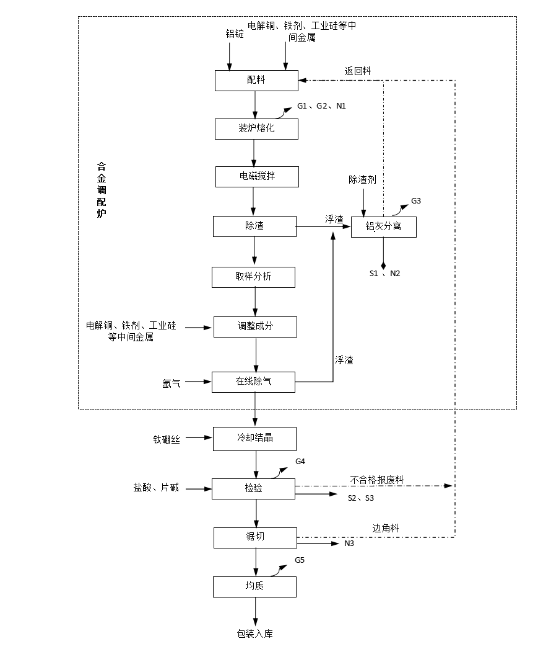

表3 废物组分、特性（详见附件）
废物名称 | 主要组分 | 相应比例（%） | 危害特性 | 形态
铝渣 | 铝 | 20 | 腐蚀性 □  毒性 □  易燃性 □  反应性 ☑  感染性 □ | 固态 □  半固态 □  粉末态 □  颗粒态 ☑  液态 □
铝渣 | 三氧化二铝 | 50~60 | 腐蚀性 □  毒性 □  易燃性 □  反应性 ☑  感染性 □ | 固态 □  半固态 □  粉末态 □  颗粒态 ☑  液态 □
铝渣 | 氮化铝 | 10 | 腐蚀性 □  毒性 □  易燃性 □  反应性 ☑  感染性 □ | 固态 □  半固态 □  粉末态 □  颗粒态 ☑  液态 □
铝渣 | / | / | 腐蚀性 □  毒性 □  易燃性 □  反应性 ☑  感染性 □ | 固态 □  半固态 □  粉末态 □  颗粒态 ☑  液态 □
铝渣 | / | / | 腐蚀性 □  毒性 □  易燃性 □  反应性 ☑  感染性 □ | 固态 □  半固态 □  粉末态 □  颗粒态 ☑  液态 □
除尘灰 | 铝 | 3 | 腐蚀性 □  毒性 ☑  易燃性 □  反应性 ☑  感染性 □ | 固态 □  半固态 □  粉末态 ☑  颗粒态 □  液态 □
除尘灰 | 三氧化二铝 | 50~60 | 腐蚀性 □  毒性 ☑  易燃性 □  反应性 ☑  感染性 □ | 固态 □  半固态 □  粉末态 ☑  颗粒态 □  液态 □
除尘灰 | 二氧化硅 | 3~5 | 腐蚀性 □  毒性 ☑  易燃性 □  反应性 ☑  感染性 □ | 固态 □  半固态 □  粉末态 ☑  颗粒态 □  液态 □
除尘灰 | 氮化铝 | 15 | 腐蚀性 □  毒性 ☑  易燃性 □  反应性 ☑  感染性 □ | 固态 □  半固态 □  粉末态 ☑  颗粒态 □  液态 □
除尘灰 | / | / | 腐蚀性 □  毒性 ☑  易燃性 □  反应性 ☑  感染性 □ | 固态 □  半固态 □  粉末态 ☑  颗粒态 □  液态 □
/ | / | / | 腐蚀性 □  毒性 □  易燃性 □  反应性 □  感染性 □ | 固态 □  半固态 □  粉末态 □  颗粒态 □  液态 □
第二部分：废物包装、运输情况
表1 废物包装情况
序号 | 废物名称 | 包装物（容器）名称 | 材质 | 容积 | 是否有危废标签
1 | 铝渣 | 吨包袋 | 塑料纤维 | 1吨 | 是
2 | 除尘灰 | 吨包袋 | 塑料纤维 | 1吨 | 是
/ | / | / | / | / | /
/ | / | / | / | / | /
/ | / | / | / | / | /
/ | / | / | / | / | /
/ | / | / | / | / | /
/ | / | / | / | / | /
/ | / | / | / | / | /
/ | / | / | / | / | /

表2 废物运输情况
运输是否符合交管部门运输相关规定（文字描述）
是,委托金华市诚欣运输有限公司（浙交运管许可 金 字330702100232号）进行运输，经营范围是普通货运、经营性危险货物运输（6.1项、6.2项、第8类、第9类、危险废物）（剧毒化学品、国家特别管控危险化学品除外）。
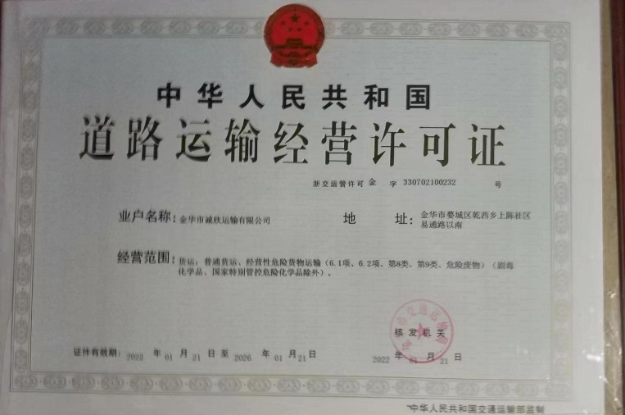

运输方式： 道路 R 铁路 □ 水路 □
路线文字描述：（写明途经省、市、县（区），附路线图）
运输路线：苏州创泰合金材料有限公司—内部道路—太东路—广济北路—312国道—太阳路—常台高速—沪昆高速—义东高速—甬金高速—迎宾大道—东永路—后葛线—浙江美臣新材料科技有限公司
途径地级市：苏州市—嘉兴市—绍兴市—东阳市
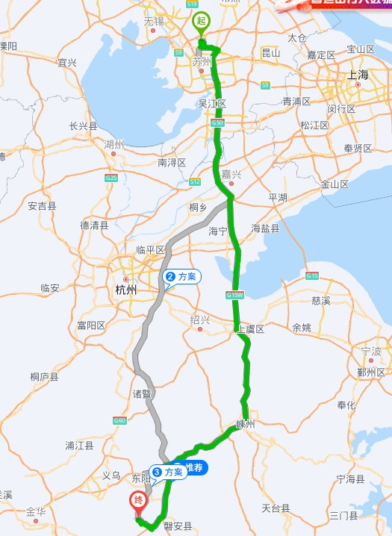

表3 转移的污染防治、安全防护和应急措施
- 运输过程中的污染防治措施以及按照要求配备的相应污染防治设备
措施：运输时采用密闭，遮盖捆扎等措施防治扬散；对运输危险废物的设施和设备应当加强管理和维护，保证其正常运行和使用；运输危险废物的设施和设备在转作他用时，必须经过消除污染的处理，方可使用；运输时，发生突发性事故必须立即采取措施消除或者减轻对环境的污染危害，及时通报给附近的单位和居民，并向事故发生地县级以上人民政府环境保护行政主管部门和有关部门报告，并接受调查处理。
污染防治设备：编织袋、吸尘器、铁锹
- 运输过程中的安全防护措施以及按照要求配备的相应安全防护设备
运输危险废弃物的人员，已专业培训;经考核达标后，从事专业运输危险废弃物的工作任务。
（1）派专人负责装卸监督工作。
（2）装卸时禁带任何火种设置禁火标示牌,装卸周围设灭火设置。
（3）运输使用危险品运输车， 配备灭火设置， 使用合格驾驶员。
（4）驾驶员要严格操作规范， 遵守危险品运输法规及公司的制度， 保证安全运送该危险废物。
（5）货物装车后要及时包装好及盖好， 防止扬散造成环境污染， 定时检查车辆及货物， 防患于未然。
（6）如发生意外及时拨打 119 报警电话。

3、运输过程中的应急预案以及按照要求配备的相应应急设备
严格按照环境应急预案的要求，按照规定的路线运输，运输过程包裹好，防止洒漏。故应急处置方案（应急联系方式，监护措施，人员防护，应急工具，基本控险、排险、输转的基本方法，事故现场处理措施，现场应急人员在撤离前后的报告等）
（1）肇事呼救：公司应建立车辆调度台账，掌握车辆运行情况，建立值班制度，确保值班电话畅通，并加强对驾驶员、押运员的督促，建立肇事呼救制度。岀现事故肇事时，应当按事故报告程序及时报告。
（2）启动预案：公司在接到肇事呼救后，应当立即启动预案，应急救援指挥部随即成立，各工作人员到位。根据事故情况，迅速通知抢险队伍，调集救援车辆救援物资，通报市运输处、公安消防、环保等部门。
（3）赶赴现场：应急救援指挥部组织相应抢险队伍及物资立即赶赴现场，到达现场后，协同有关部门做好肇事区域隔离。根据事故现场情况，应当立即向赶赴现场的相关单位通报情况，提出施救建议。
（4）现场施救：本着“救人高于一切”的原则，到达现场后，立即救治死伤人员。
（5）事故调査：现场施救完毕后，应当勘察事故现场。组织人员开展事故调查。
第三部分 废物处理处置情况
表1 接受单位基本情况
单位名称：浙江美臣新材料科技有限公司
危废经营许可证编号：3307000296 | 有效期：2022年7月29日至2027年7月28日
经营核准内容（废物名称、类别、数量）：
废物名称：废铝渣、除尘灰
危险废物类别：HW48 321—026—48 321-034-48
经营规模：收集、贮存、利用40000吨/年

表2 与接收废物相关的处理处置情况
文字描述及工艺流程图
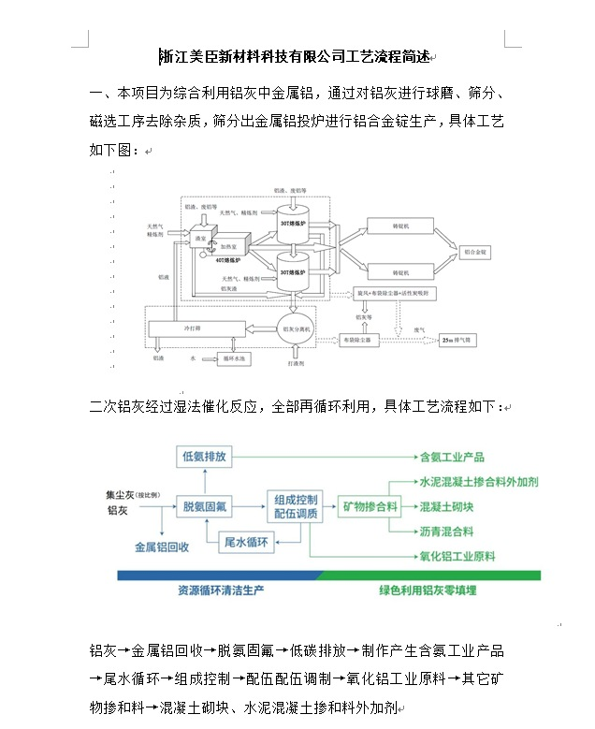

第四部分 上年度固体（危险）废物跨省转移情况
出厂日期 | 转移批次 | 联单编号 | 废物名称 | 类别/代码 | 转移量（吨） | 运输单位 | 车号 | 接收单位 | 接收日期
无 | 无 | 无 | 无 | 无 | 无 | 无 | 无 | 无 | 无
合计
注：每种废物请填写合计量
首次申请不需填写

